GEOMETRİK CİSİMLER KONU DEĞERLENDİRME TESTİ
İlk on soru 8’er puan, son iki soru 10’ar puandır.
1) Aşağıdakilerden hangisi, nokta modeline örnek değildir?
A) Duvardaki tablo B) Su damlası C)Yıldızlar

1-k k noktası 2-MM noktası 3- T t noktası
2) Noktaların isimlendirilmesi ile ilgili olarak, yukarıdakilerden hangisi veya hangileridoğrudur?
A) Hepsi doğrudur. B) Yalnız 2 doğrudur. C) 1 ve 2 doğrudur.

3)Aşağıdaki cisimlerden hangisinin tüm yüzleri karesel bölgedir?
A) küp B) kare prizma C) dikdörtgen prizma

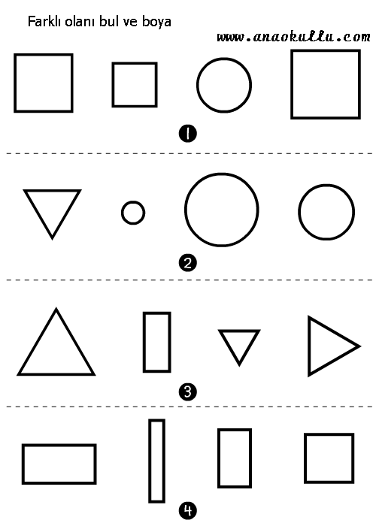
4) Aşağıdakilerden hangisi düzlemsel bölgedir?
A) B) C)

5) Aşağıdaki geometrik cisimlerden hangisinin eğri yüzü yoktur?
A) silindir B) küre C) küp

6) 1 tane dairesel yüz ve 1 tane de eğri yüzden oluşan geometrik cisim hangisidir?
A) silindir B) koni C) küre

7)

Yukarıda verilen düzlemsel bölgeler, aşağıdaki geometrik cisim ikililerinden hangisininyüzleridir?
A) silindir – dikdörtgen prizma B) koni - üçgenprizma C) üçgenprizma – silindir

8) Diğerlerine göre, yüz sayısı en az olan geometrik cisim aşağıdakilerden hangisidir?
A) silindir B) koni C) küp

9) Bir kare prizmanın yüzleri sulu boya ile boyanıp, bir kâğıda baskı yapılarak düzlemsel bölgeler elde ediliyor. Bu çalışmadaaşağıdakilerden hangisi elde edilemez?
A) B) C)

10) Aşağıdakilerden hangisi, üçgen prizma yüzeyinin düzleme açınımı olabilir?

A) B) C)

11Aşağıdakilerden hangisi, küp yüzeyinin düzleme açınımı olamaz?

A) B) C)

12) Verilen kelimelerden uygun olanları noktalı yerlere yazarak, cümleleri tamamlayınız.
düzlem – nokta – düzlemsel şekil

Sınıf duvarındaki pano …………………………… modelidir.
Odamızın duvarı …………………………… modelidir.
Gökyüzündeki uçan balon …………………………… modelidir.
Panoya astığımız resim kağıdı …………………………… modelidir.
Duvara tamamen çakılmış çivi …………………………… modelidir.

